SINIESTRALIDAD ÚLTIMOS TRES AÑOS

VIDA Y ACCIDENTES
DOS SINIESTROS, los dos en la misma póliza 117-160470698
1-Expte. 10200001892: invalidez de 40.000 € pagado en el 2020
2-Expte. 102108054: invalidez de 40.000 € pagado en 2022

RESPONSABILIDAD CIVIL

DAÑOS

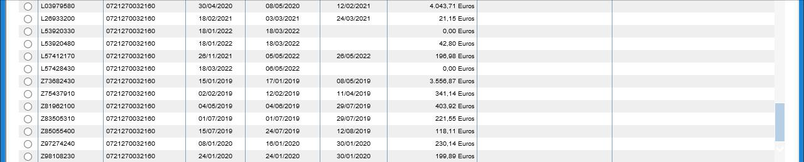
VEHÍCULOS
